Unidad 3: Practica Semana 3
PROYECTO INTEGRADOR
INFORME FINAL DE INTEGRACIÓN


Materia:
Base de Datos III
Estudiantes:
Julio Cesar Cruz Kübber
Diego Emmanuel Gorostiaga Gonzales
Dario Haziel Tambo Parra
Josue Carlos Soliz Mamani
Carrera
Ingeniería en Sistemas Informáticos
Docente:
Romel Soliz Vargas
Fecha:
27 de octubre de 2026

Proyecto Integrador — Avance 3, Semana 3 — Caso EduConecta — Grupo 3
Este informe cierra el Avance 3: muestra funcionando el componente de tiempo real progreso_en_vivo (punto 9) y explica cómo el catálogo documental y el tiempo real responden a la Pregunta Rectora y se conectan con el núcleo de Oracle (punto 10).

Componente de tiempo real progreso_en_vivo
Se implementó con Redis Streams tal como quedó diseñado en la Semana 1. El stream es progreso_en_vivo:CNT-001, la video-clase en vivo del módulo 1 de BDD-301, que dura 45 minutos (2700 segundos). El productor es la video-clase de cada estudiante matriculado, que publica con XADD su cod_matricula, su porcentaje_visto y su punto_pausa_seg; el suscriptor es el panel de seguimiento de la clase, que espera los eventos con XREAD BLOCK 0. Los comandos completos están en el archivo 20261027_BASEDAT3_Avance3-Semana3-Redis-progreso_en_vivo.redis.

Propagación de un evento entre productor y suscriptor
Se abrieron dos ventanas de Redis Insight conectadas a 127.0.0.1:6379. En la izquierda, el suscriptor ejecutó en el CLI XREAD BLOCK 0 STREAMS progreso_en_vivo:CNT-001 $ y quedó esperando. En la derecha, el productor publicó desde Workbench, a las 21:16:48, el avance de MAT-2026-0001 (40 %, pausa en 1080 s). XADD devolvió el ID 1793150208011-0 y, en ese mismo momento, el CLI del suscriptor mostró el evento con ese ID y sus tres campos. Así se vio en las dos ventanas:
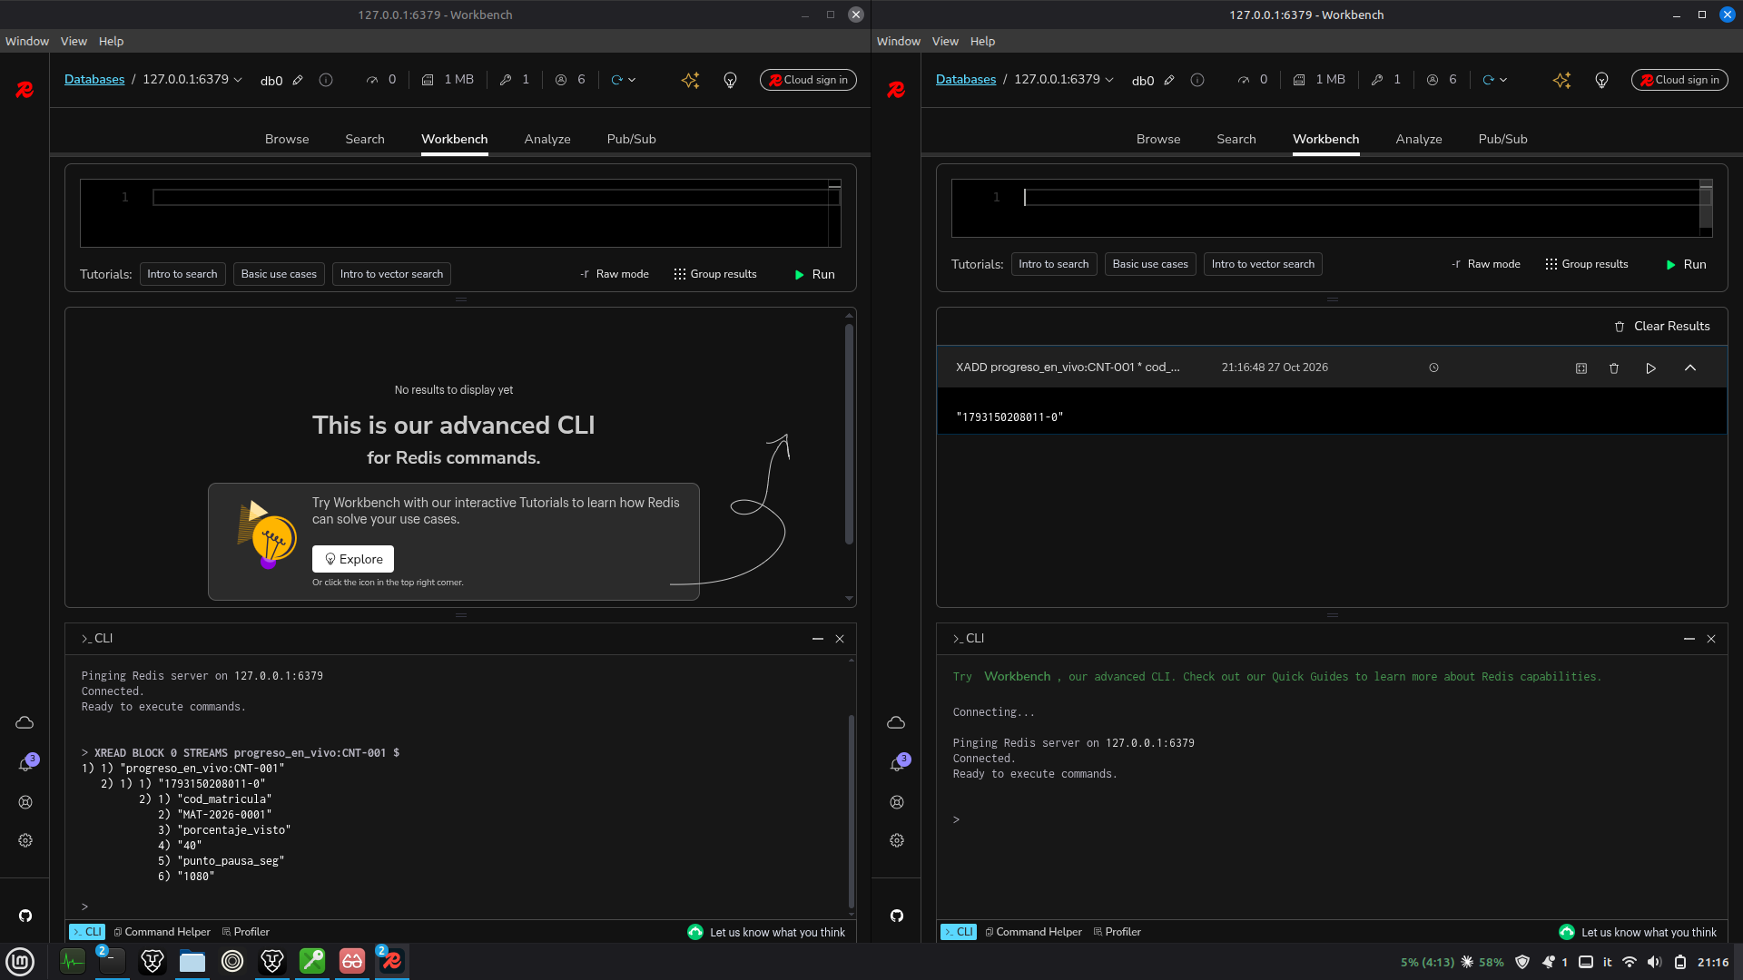

Verificación del stream
El productor publicó cuatro eventos más en una sola ejecución de Workbench: MAT-2026-0004 al 20 % y al 55 %, y MAT-2026-0001 al 70 % y al 100 %. Como llegaron en el mismo milisegundo, Redis les dio el mismo tiempo (1793150336792) y los distinguió por el número de secuencia, de -0 a -3. El Browser de Redis Insight muestra el stream con sus 5 entradas, una columna por campo:
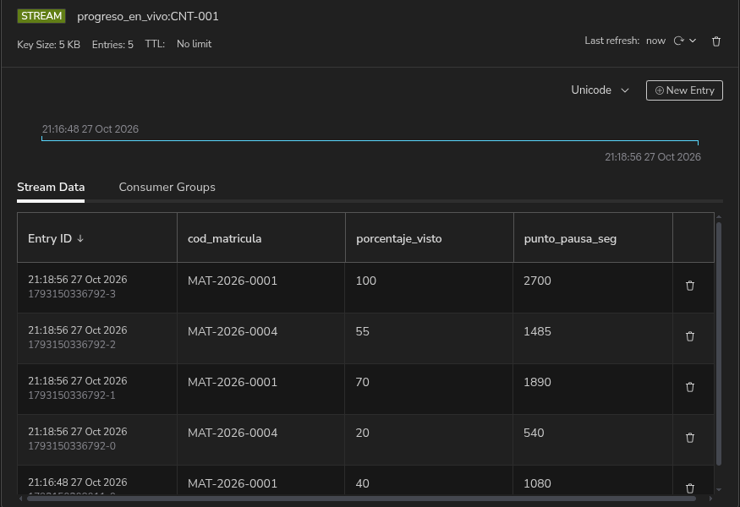
XLEN devolvió 5 y XREVRANGE con COUNT 1 devolvió el último evento: MAT-2026-0001 terminó la clase en el segundo 2700, es decir, al 100 %:
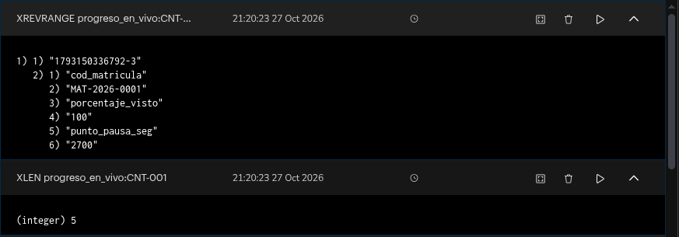

Cómo el avance responde a la Pregunta Rectora
La guía del Avance 3 plantea la siguiente Pregunta Rectora:
¿Cómo migrar y extender la plataforma de datos de EduConecta para alojar contenido educativo de estructura variable por tipo, y dar seguimiento en tiempo real al avance de los estudiantes, sin romper la integridad de matrículas y becas ya construida en Oracle?
Cada parte de la pregunta la resuelve un componente distinto:
Parte de la pregunta | Componente | Cómo lo resuelve
Contenido de estructura variable por tipo | contenido_cursos (MongoDB) | Campos comunes (_id, cod_curso, nro_orden, categoria, titulo) y un subdocumento especificaciones distinto por categoría: Video-clase (duracion_min, resolucion, en_vivo), Lectura (nro_paginas, formato) y Quiz (nro_preguntas, tiempo_limite_min). Una categoría nueva solo agrega documentos, sin migrar los existentes
Opinión sobre el contenido | foros_discusion (MongoDB) | Una reseña por documento con calificacion y comentario; tres consultas de agregación calculan el promedio por contenido y por estudiante y cuentan contenidos por curso
Seguimiento en tiempo real del avance | progreso_en_vivo (Redis Streams) | Cada video-clase publica porcentaje_visto y punto_pausa_seg; el suscriptor los recibe al instante y el historial queda en el stream
Sin romper matrículas y becas | Núcleo Oracle (Unidades 1 y 2) | Ni MongoDB ni Redis escriben en Oracle ni copian sus datos: guardan solo identificadores. Matrículas, becas (tipo_beca, porcentaje_beca), cupos y el trigger TRG_VALIDA_CUPO_CURSO siguen intactos

La extensión no descarta ni duplica nada de Oracle. MongoDB guarda lo que en Oracle no cabía bien (atributos que cambian por tipo de contenido y reseñas de volumen variable) y Redis guarda eventos efímeros de alta frecuencia que no tiene sentido grabar uno por uno en TABLA_MATRICULAS.

Conexión con el núcleo transaccional de Oracle

Identificadores compartidos
Oracle sigue siendo el sistema de registro. Los documentos y el stream solo llevan los identificadores de las entidades de las Unidades 1 y 2:
Identificador | Dónde se usa (Unidad 3) | Origen en Oracle
cod_curso + nro_orden | Cada documento de contenido_cursos (CNT-001: BDD-301/1, CNT-002: BDD-101/3, CNT-003: BDD-301/4) | TABLA_CURSOS y su Nested Table modulos; la categoría coincide con tipo_contenido (VIDEO, LECTURA, EVALUACION)
cod_estudiante | Cada reseña de foros_discusion (EST-2026-001, EST-2026-003) | TABLA_ESTUDIANTES; cada autor tiene matrícula en el curso del contenido que reseña
cod_matricula | Cada evento de progreso_en_vivo (MAT-2026-0001, MAT-2026-0004) | TABLA_MATRICULAS; ambas EN_CURSO en BDD-301, el curso de CNT-001
contenido_id / _id | foros_discusion y la clave del stream progreso_en_vivo:CNT-001 | Identificador propio de la Unidad 3 que une MongoDB con Redis

Se usó cod_matricula y no cod_estudiante en el stream porque la matrícula es la que ata al estudiante con el curso: un mismo estudiante puede estar en varios cursos (EST-2026-001 está en BDD-301 y PRG-102), y el avance pertenece a uno solo. Los scripts de verificación en Oracle de las Semanas 2 y 3 consultan que cada uno de estos identificadores exista y que las matrículas estén EN_CURSO.

Cómo vuelve el avance a Oracle
El stream no reemplaza a avance_porcentaje de TABLA_MATRICULAS: sirve durante la clase. Al cerrar la clase, recorriendo el stream con XREVRANGE se toma el último evento de cada matrícula, que indica si el estudiante vio la video-clase completa; ese resultado es el que se registraría en Oracle con PKG_GESTION_MATRICULAS.registrar_avance, que ya valida que la matrícula exista y esté EN_CURSO y recalcula el porcentaje con calcular_avance. Así, cualquier cambio permanente sigue pasando por el paquete y sus excepciones del Avance 2. Esta sincronización queda descrita como punto de integración; la demostración del avance se limita a la propagación productor → suscriptor que pide la guía.
-- Verificación en Oracle de los productores del stream (Semana 3)
SELECT m.cod_matricula, e.cod_estudiante, c.cod_curso, m.estado, m.avance_porcentaje
FROM TABLA_MATRICULAS m, TABLA_ESTUDIANTES e, TABLA_CURSOS c
WHERE m.ref_estudiante = REF(e)
AND m.ref_curso = REF(c)
AND m.cod_matricula IN ('MAT-2026-0001', 'MAT-2026-0004');

